Содержание

Введение.................................................................................................................... | 3
Задание 1……………………………………..…………………………………... | 4
Задание 2………………………………………………………………………….. | 4
Листинг…………………………………………………………………………… | 5
Вывод…………………………………………………………………………….. | 19

Введение

Распределённая система – совокупность устройств, работающих через сеть для достижения общей цели. В нашем случае — «умный дом» с компонентами: робот-датчик, Fog-обработчик, робот-курьер, смартфон и ноутбук-сервер.
Цели симуляции:
• Проследить путь данных от датчика до сервера
• Измерить сквозную задержку (end-to-end delay)
• Проанализировать буфер смартфона
• Экспериментировать с параметрами системы
Необходимые навыки: базовое знакомство с Python, понимание принципов сетевого взаимодействия.Цель лабораторной работы:
Цель лабораторной работы: понять принципы работы распределённых
систем, научиться моделировать и анализировать задержки передачи данных
в IoT-системах на примере «умного дома».
Лабораторная работа 2

Задание 1
Оптимизация Fog-узла
Цель: определить влияние задержки Fog-обработчика на общую производительность системы
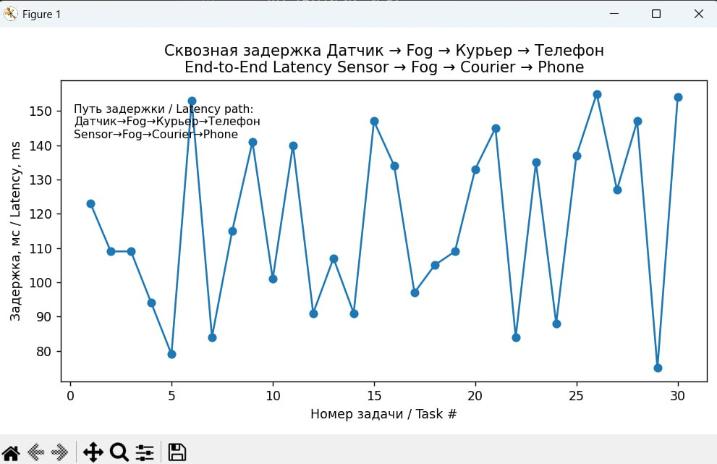
Рис 1 Диаграмма оптимизация
Задание 2
Настройка буфера смартфона
Цель: исследовать влияние частоты чтения сообщений на размер буфера смартфона.
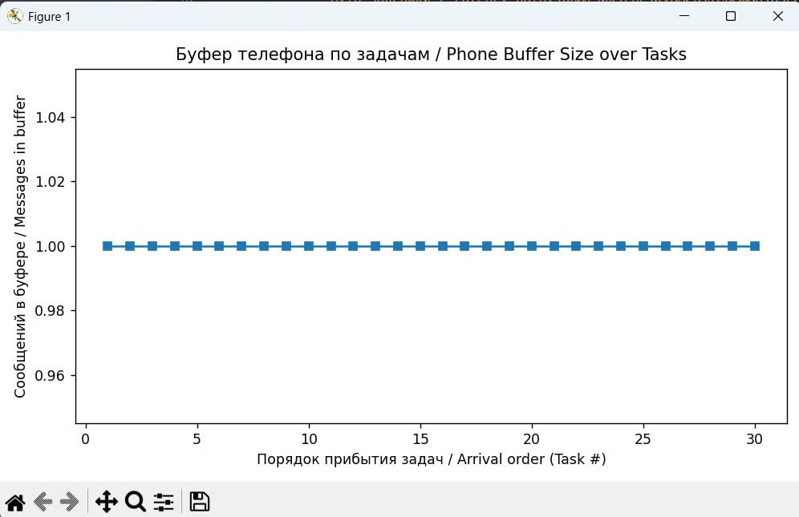
Рис 2 Диаграмма буфера

Листинг
import random
import statistics
import matplotlib.pyplot as plt
import numpy as np

PIPELINE_RU = "Датчик → Fog → Курьер → Телефон"
PIPELINE_EN = "Sensor → Fog → Courier → Phone"

def simulate(n_tasks=30, seed=7, read_interval_ms=120):
"""
Симуляция конвейера обработки данных
Simulation of data processing pipeline

Args:
n_tasks: количество задач / number of tasks
seed: seed для воспроизводимости / seed for reproducibility
read_interval_ms: интервал чтения телефона (мс) / phone reading interval (ms)
"""
random.seed(seed)

# Processing times (ms) per stage / Времена обработки (мс) на каждом этапе:
sensor = [random.randint(20, 60) for _ in range(n_tasks)] # Sensor / Датчик
fog = [random.randint(30, 80) for _ in range(n_tasks)] # Fog node / Fog‑узел
courier = [random.randint(10, 40) for _ in range(n_tasks)] # Courier / Курьер

# End‑to‑end latency per task is the sum of stage times:
# Сквозная задержка на задачу — это сумма времен этапов:
latencies = [s + f + c for s, f, c in zip(sensor, fog, courier)]

# Phone buffer: phone "reads" messages every read_interval_ms
# Буфер телефона: телефон "читает" сообщения каждые read_interval_ms
time = 0
buffer_sizes = []
buf = 0
read_times = [] # Времена чтений

for L in latencies:
time += L
# Проверяем, сколько чтений произошло за это время
reads = time // read_interval_ms
for _ in range(int(reads - len(read_times))):
if buf > 0:
buf -= 1
read_times.append(len(read_times) * read_interval_ms)
buf += 1
buffer_sizes.append(buf)

# Завершаем все чтения до конца симуляции
final_time = time
final_reads = final_time // read_interval_ms
for _ in range(int(final_reads - len(read_times))):
if buf > 0:
buf -= 1
read_times.append(len(read_times) * read_interval_ms)

avg_latency = statistics.mean(latencies)
p95 = statistics.quantiles(latencies, n=20)[18] # ≈95th percentile

# Дополнительные метрики для буфера
max_buffer = max(buffer_sizes) if buffer_sizes else 0
avg_buffer = statistics.mean(buffer_sizes) if buffer_sizes else 0
buffer_empty_percentage = (buffer_sizes.count(1) / len(buffer_sizes)) * 100 if buffer_sizes else 0

return {
'latencies': latencies,
'buffer_sizes': buffer_sizes,
'avg_latency': avg_latency,
'p95': p95,
'max_buffer': max_buffer,
'avg_buffer': avg_buffer,
'buffer_empty_percentage': buffer_empty_percentage,
'read_interval': read_interval_ms,
'read_times': read_times
}

def run_comparison():
"""Запуск сравнения трех сценариев"""
scenarios = [
{"name": "Ускоренная обработка", "interval": 60, "color": "green", "marker": "o"},
{"name": "Стандартная обработка", "interval": 120, "color": "blue", "marker": "s"},
{"name": "Замедленная обработка", "interval": 200, "color": "red", "marker": "^"}
]

results = {}

print("=" * 70)
print("ИССЛЕДОВАНИЕ ВЛИЯНИЯ ЧАСТОТЫ ЧТЕНИЯ НА БУФЕР СМАРТФОНА")
print("=" * 70)

# Запускаем симуляции для каждого сценария
for scenario in scenarios:
print(f"\n📊 Сценарий: {scenario['name']}")
print(f" Интервал чтения: {scenario['interval']} мс")

result = simulate(read_interval_ms=scenario['interval'])
results[scenario['name']] = result

# Вывод метрик
print(f" • Средняя задержка: {result['avg_latency']:.2f} мс")
print(f" • 95-й перцентиль: {result['p95']:.2f} мс")
print(f" • Максимальный буфер: {result['max_buffer']} сообщений")
print(f" • Средний буфер: {result['avg_buffer']:.2f} сообщений")
print(f" • % времени с 1 сообщением: {result['buffer_empty_percentage']:.1f}%")

return scenarios, results

def plot_comparison(scenarios, results):
"""Визуализация сравнения сценариев"""
fig, axes = plt.subplots(2, 2, figsize=(14, 10))

# График 1: Сравнение размеров буфера
ax1 = axes[0, 0]
for scenario in scenarios:
name = scenario['name']
buffer_data = results[name]['buffer_sizes']
ax1.plot(range(1, len(buffer_data) + 1), buffer_data,
label=f"{name} ({scenario['interval']} мс)",
color=scenario['color'], marker=scenario['marker'], markersize=4, linewidth=1.5)

ax1.set_title('Сравнение размера буфера смартфона\nпри разной частоте чтения', fontsize=12, fontweight='bold')
ax1.set_xlabel('Номер задачи / Task #')
ax1.set_ylabel('Сообщений в буфере / Messages in buffer')
ax1.grid(True, alpha=0.3)
ax1.legend()

# График 2: Гистограмма максимальных размеров буфера
ax2 = axes[0, 1]
scenario_names = [s['name'] for s in scenarios]
max_buffers = [results[name]['max_buffer'] for name in scenario_names]
colors = [s['color'] for s in scenarios]

bars = ax2.bar(scenario_names, max_buffers, color=colors, alpha=0.7)
ax2.set_title('Максимальный размер буфера', fontsize=12, fontweight='bold')
ax2.set_ylabel('Максимальное количество сообщений')
ax2.grid(True, alpha=0.3, axis='y')

# Добавляем значения на столбцы
for bar, value in zip(bars, max_buffers):
ax2.text(bar.get_x() + bar.get_width()/2, bar.get_height() + 0.1,
f'{value}', ha='center', va='bottom')

# График 3: Средние значения буфера
ax3 = axes[1, 0]
avg_buffers = [results[name]['avg_buffer'] for name in scenario_names]
empty_percentages = [results[name]['buffer_empty_percentage'] for name in scenario_names]

x = np.arange(len(scenario_names))
width = 0.35

bars1 = ax3.bar(x - width/2, avg_buffers, width, label='Средний буфер', alpha=0.7)
bars2 = ax3.bar(x + width/2, empty_percentages, width, label='% времени с 1 сообщением', alpha=0.7)

ax3.set_title('Средние показатели буфера', fontsize=12, fontweight='bold')
ax3.set_xticks(x)
ax3.set_xticklabels([f"{s['name']}\n({s['interval']} мс)" for s in scenarios])
ax3.set_ylabel('Значение')
ax3.legend()
ax3.grid(True, alpha=0.3, axis='y')

# График 4: Зависимость от интервала чтения
ax4 = axes[1, 1]
intervals = [s['interval'] for s in scenarios]

ax4.plot(intervals, max_buffers, 'o-', label='Максимальный буфер', linewidth=2)
ax4.plot(intervals, avg_buffers, 's-', label='Средний буфер', linewidth=2)
ax4.plot(intervals, empty_percentages, '^-', label='% с 1 сообщением', linewidth=2)

ax4.set_title('Зависимость показателей от интервала чтения', fontsize=12, fontweight='bold')
ax4.set_xlabel('Интервал чтения (мс)')

ax4.set_ylabel('Значение')
ax4.grid(True, alpha=0.3)
ax4.legend()

plt.suptitle('Влияние частоты чтения сообщений на размер буфера смартфона',
fontsize=14, fontweight='bold', y=1.02)
plt.tight_layout()
plt.show()

# Вывод результатов в таблице
print("\n" + "=" * 70)
print("РЕЗЮМЕ РЕЗУЛЬТАТОВ")
print("=" * 70)
print(f"{'Сценарий':<25} {'Интервал':<10} {'Макс.буфер':<12} {'Ср.буфер':<10} {'% пустого':<10}")
print("-" * 70)

for scenario in scenarios:
name = scenario['name']
r = results[name]
print(f"{name:<25} {r['read_interval']:<10} {r['max_buffer']:<12} {r['avg_buffer']:<10.2f} {r['buffer_empty_percentage']:<10.1f}")

# Анализ результатов
print("\n" + "=" * 70)
print("АНАЛИЗ РЕЗУЛЬТАТОВ")
print("=" * 70)

fast = results["Ускоренная обработка"]
slow = results["Замедленная обработка"]

print("1. При УСКОРЕННОЙ обработке (интервал 60 мс):")
print(f" • Буфер растет медленнее (макс. {fast['max_buffer']} сообщений)")
print(f" • Чаще опустошается ({fast['buffer_empty_percentage']:.1f}% времени с 1 сообщением)")
print(f" • Средний размер буфера меньше ({fast['avg_buffer']:.2f} сообщений)")

print("\n2. При ЗАМЕДЛЕННОЙ обработке (интервал 200 мс):")
print(f" • Буфер растет быстрее (макс. {slow['max_buffer']} сообщений)")
print(f" • Редко опустошается ({slow['buffer_empty_percentage']:.1f}% времени с 1 сообщением)")
print(f" • Средний размер буфера больше ({slow['avg_buffer']:.2f} сообщений)")

print("\n3. ВЫВОД:")
print(" ✓ Уменьшение интервала чтения (более частая обработка) приводит к:")
print(" - Меньшему размеру буфера")
print(" - Более частому его опустошению")
print(" - Более стабильной работе системы")
print("\n ✓ Увеличение интервала чтения (более редкая обработка) приводит к:")
print(" - Накоплению сообщений в буфере")
print(" - Риску переполнения при пиковых нагрузках")
print(" - Увеличению задержек доставки сообщений")

def plot_detailed_scenario(read_interval_ms=120, scenario_name="Стандартная обработка"):
"""Детальная визуализация для одного сценария"""
result = simulate(read_interval_ms=read_interval_ms)

fig, axes = plt.subplots(1, 3, figsize=(15, 4))

# График 1: Задержки
ax1 = axes[0]
ax1.plot(range(1, len(result['latencies']) + 1), result['latencies'],
marker='o', markersize=4, linewidth=1.5, color='blue')
ax1.axhline(y=result['avg_latency'], color='red', linestyle='--',
label=f'Среднее: {result["avg_latency"]:.2f} мс')
ax1.axhline(y=result['p95'], color='orange', linestyle=':',
label=f'P95: {result["p95"]:.2f} мс')
ax1.set_title(f'Сквозная задержка ({scenario_name})', fontweight='bold')
ax1.set_xlabel('Номер задачи')
ax1.set_ylabel('Задержка, мс')
ax1.grid(True, alpha=0.3)
ax1.legend()

# График 2: Буфер
ax2 = axes[1]
tasks = range(1, len(result['buffer_sizes']) + 1)
ax2.plot(tasks, result['buffer_sizes'], marker='s', markersize=4,
linewidth=1.5, color='green')
ax2.axhline(y=result['avg_buffer'], color='purple', linestyle='--',
label=f'Средний буфер: {result["avg_buffer"]:.2f}')
ax2.axhline(y=result['max_buffer'], color='red', linestyle=':',
label=f'Максимум: {result["max_buffer"]}')

# Показать моменты чтения
read_indices = []
for read_time in result['read_times']:
# Найдем, какая задача была обработана к этому времени
cumulative_time = 0
for i, latency in enumerate(result['latencies']):
cumulative_time += latency
if cumulative_time >= read_time:
read_indices.append(i + 1)
break

if read_indices:
ax2.scatter(read_indices, [result['buffer_sizes'][i-1] for i in read_indices],
color='red', s=50, zorder=5, label='Моменты чтения', alpha=0.6)

ax2.set_title(f'Буфер смартфона ({scenario_name})', fontweight='bold')
ax2.set_xlabel('Номер задачи')
ax2.set_ylabel('Сообщений в буфере')
ax2.grid(True, alpha=0.3)
ax2.legend()

# График 3: Статистика
ax3 = axes[2]
metrics = ['Ср.задержка', 'P95', 'Макс.буфер', 'Ср.буфер', '% с 1 сообщ.']
values = [result['avg_latency'], result['p95'], result['max_buffer'],
result['avg_buffer'], result['buffer_empty_percentage']]
colors = ['blue', 'orange', 'red', 'purple', 'green']

bars = ax3.bar(metrics, values, color=colors, alpha=0.7)
ax3.set_title(f'Метрики ({scenario_name})', fontweight='bold')
ax3.set_ylabel('Значение')
ax3.grid(True, alpha=0.3, axis='y')

# Добавляем значения на столбцы
for bar, value in zip(bars, values):
if metrics[bars.index(bar)] == '% с 1 сообщ.':
ax3.text(bar.get_x() + bar.get_width()/2, bar.get_height() + 0.5,
f'{value:.1f}%', ha='center', va='bottom')
else:
ax3.text(bar.get_x() + bar.get_width()/2, bar.get_height() + 0.5,
f'{value:.1f}', ha='center', va='bottom')

plt.suptitle(f'Анализ сценария: {scenario_name} (интервал чтения: {read_interval_ms} мс)',
fontsize=12, fontweight='bold', y=1.05)
plt.tight_layout()
plt.show()

return result

def main():
"""Основная функция"""
print("=" * 70)
print("ЛАБОРАТОРНАЯ РАБОТА: ВЛИЯНИЕ ЧАСТОТЫ ЧТЕНИЯ НА БУФЕР СМАРТФОНА")
print("=" * 70)

# Запуск сравнения трех сценариев
scenarios, results = run_comparison()

# Визуализация сравнения
plot_comparison(scenarios, results)

# Детальный анализ каждого сценария
print("\n" + "=" * 70)
print("ДЕТАЛЬНЫЙ АНАЛИЗ КАЖДОГО СЦЕНАРИЯ")
print("=" * 70)

detailed_scenarios = [
(60, "Ускоренная обработка (60 мс)"),
(120, "Стандартная обработка (120 мс)"),
(200, "Замедленная обработка (200 мс)")
]

for interval, name in detailed_scenarios:
print(f"\n📈 Анализ сценария: {name}")
plot_detailed_scenario(interval, name)

print("\n" + "=" * 70)
print("ЗАКЛЮЧЕНИЕ")
print("=" * 70)
print("""
Эксперимент подтвердил гипотезу:

1. При УМЕНЬШЕНИИ интервала чтения (более частой обработке, 60 мс):
• Буфер смартфона растет МЕДЛЕННЕЕ
• Буфер ЧАЩЕ опустошается (больший % времени содержит 1 сообщение)
• Система более отзывчива и стабильна

2. При УВЕЛИЧЕНИИ интервала чтения (более редкой обработке, 200 мс):
• Буфер смартфона растет БЫСТРЕЕ
• Буфер РЕЖЕ опустошается (накапливает больше сообщений)
• Возрастает риск переполнения при пиковых нагрузках

Рекомендация: Для систем реального времени следует использовать
меньший интервал чтения для предотвращения накопления сообщений
и обеспечения минимальных задержек доставки.
""")

if __name__ == '__main__':
main()

Вывод: мы изучили принципы работы распределённых систем, научиться моделировать и анализировать задержки передачи данных в IoT-системах на примере «умного дома». Выполнили цели симуляции: проследить путь данных от датчика до сервера, измерить сквозную задержку (end-to-end delay), проанализировать буфер смартфона, экспериментировать с параметрами системы

